历代志下中的地图资料

历代志下中的主要地方
[日期：2005-09-05] | 来源：福音中国 作者：福音中国 | [字体：大 中 小]

【内容导航】
历代志下中的主要地方 | 运送建殿的材料 | 亚撒与谢拉
对亚兰之役 | 亚述帝国 | 迦基米施之战
被掳到巴比论
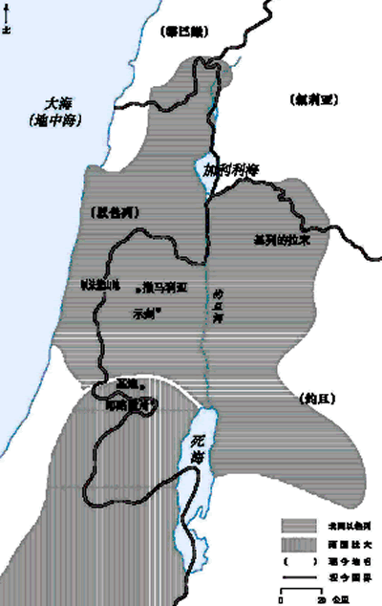
1.基遍
大卫的儿子所罗门作全以色列的王，他召聚以色列众首领到基遍参加宗教仪式。神向他显现，嘱咐他可以随意向祂祈求。他向神求智能聪明，好治理以色列国（代下1:1-12）。
2.耶路撒冷
所罗门在基遍献祭以后，回到首都耶路撒冷，他的王朝开启了以色列的黄金时代。他按照父亲大卫所订的计划去建造圣殿。这圣殿是一座宏伟的建筑物，它象征所罗门举世闻名的财富与智能（代下1:13-9:31）。
3.示剑
所罗门死后，他儿子罗波安去示剑准备接受百姓膏立作王，可惜因为他要向百姓收更重的税，并要他们做更苦的工，导致人民造反。除犹大与便雅悯两个支派以外，其余十个支派在北方建立了他们自己的国家，称为以色列国。罗波安回到耶路撒冷，并在此作南国犹大的王（代下10:1-12:16）。历代志下其余篇幅就是记载犹大国的历史。
4.以法莲山地
亚比雅接续罗波安作犹大王，他作王不久就与北国以色列发生战争。双方的军队到达以法莲山地争战的时候，以色列的兵员是犹大的两倍，犹大看来必败无疑；但是他们呼求神，神就使他们胜过以色列。在他们分裂的历史之中，犹大有少数敬虔的君王推行了一些改革，领导百姓归向神。但以色列只有一个接一个的邪恶君王（代下13:1-22:9）。
5.亚兰
亚撒虽然是一位敬虔的君王，他除去犹大国内的偶像崇拜，在耶路撒冷使百姓与神重新立约，但是在以色列王巴沙要建造一个城邑，以控制前往犹大的信道时，他不寻求神的引导，反将神圣殿里的金银拿去贿赂亚兰王，求他帮助并敌挡巴沙，结果令神向犹大发烈怒（代下14:1-16:14）。
6.撒马利亚
约沙法虽然是一位敬虔的君王，却与以色列最邪恶的王亚哈联盟（并结为姻亲）。亚哈的首都在撒马利亚，他想得到犹大的帮助，去攻取基列的拉末。约沙法虽征询神的先知的意见，却不肯相信先知所说必败的预言，仍与亚哈一同出战（代下17:1-18:27）。
7.基列的拉末
犹大与以色列联军攻打基列的拉末，结果战败，亚哈阵亡。约沙法虽因挫败而国势动摇，还能回到耶路撒冷，再次归向神。他的儿子约兰则是一名恶王，其孙子亚哈谢亦然，使历史再度重演。亚哈谢与以色列王约兰联盟，合力攻打基列的拉末，又与亚兰人争战，结果犹大与以色列二王均被将军耶户所杀（代下18:28-22:9）。
8.耶路撒冷
历代志下记载了犹大其余的部分历史，以耶路撒冷为中心。某些君王将偶像崇拜引入民中，使百姓犯罪，另一些君王则除去偶像，修葺圣殿，并将其重新开放。约西亚王就曾推行遵守神借着摩西所写的律法。犹大国虽有少数君王有美好的灵性，却因一些恶王使国势急剧下降，终于被巴比伦帝国征服，圣殿被焚、城墙被拆毁、百姓被掳到巴比伦。

运送建殿的材料
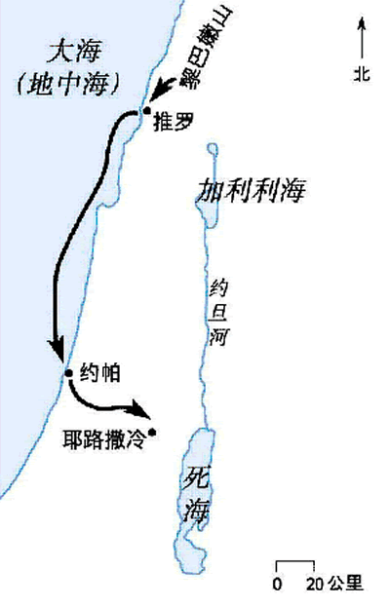
所罗门请推罗王希兰为建造耶路撒冷圣殿提供材料与技术。他计划把黎巴嫩山的香柏木砍下，经海路把木材运到约帕，然后用最短最易走的路线送入耶路撒冷。

亚撒与谢拉
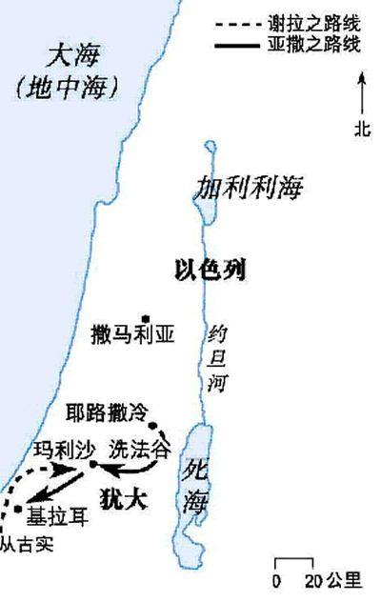
一大队军队从古实而来，在谢拉的领导下向玛利沙进发。古实军队声势浩大，亚撒军队却人丁弱少。亚撒派军迎战，在洗法谷与古实军开战。亚撒向神祈祷，古实人就败在他们手中，撤退到基拉耳。

对亚兰之役
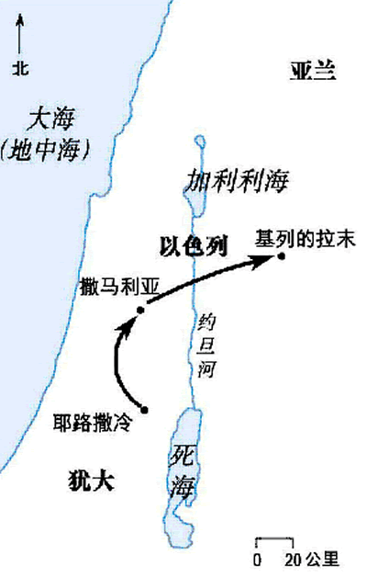
约沙法王与邪恶的以色列王亚哈组成联军，要联手攻打基列的拉末并攻击侵占当地的亚兰人。约沙法要先寻求先知的意见。亚哈的先知预言胜利，而米该雅则预言失败。结果他们战败，亚哈阵亡。

亚述帝国
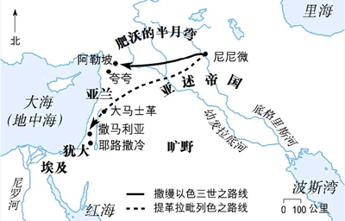
强大的亚述帝国由波斯湾，跨过弯月形肥沃地带，一直伸展至埃及。撒缦以色三世攻打各城，西边远至夸夸，把其疆界伸延至地中海。提革拉毗列色把南面的亚兰、以色列、犹大和非利士都纳入其国土。后来撒缦以色五世攻陷以色列的首都撒马利亚。

迦基米施之战
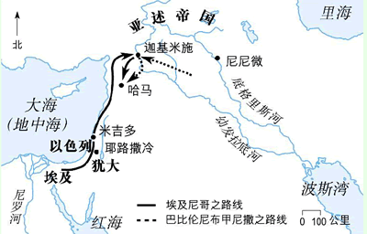
公元前609年，埃及法老尼哥亲临迦基米施城，与亚述人联手攻打正在崛起的巴比伦，一场世界大战在酝酿。尼哥的军队通过犹大之际，约西亚王在米吉多阻击他们，结果被杀。公元前605年，迦基米施之役爆发。埃及亚述联军大败，遁往哈马。巴比伦成为国际新势力。

被掳到巴比论
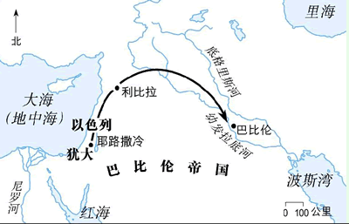
虽然犹大曾有几位好君王，也有适时的改革，可是人们没有真正的改变。他们的邪恶依然，终致神使用巴比伦王尼布甲尼撒征服犹大，毁灭耶路撒冷，把犹大人掳到巴比伦去。图中示出了犹大人被掳的具体路线。

